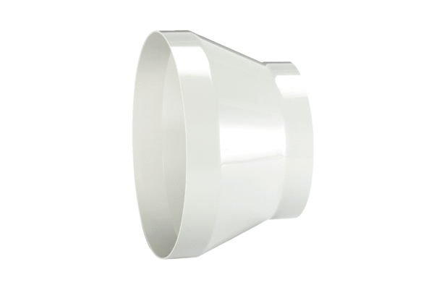Réducteur REM 15/10Unité de conditionnement : 1 pièceGamme: C
Numéro de référence : 0059.0633Fabricant : MAICO

